Nourrir l’humanité
Planification enseignant 7H - 8H (~22 leçons)
Etape 1 : Représentations (~1 leçon)
- Par groupes de 5, les élèves écrivent ce que « nourrir l’humanité signifie pour eux » (L1)
- Mise en commun et discussion. (L1)

Etape 2 : Produire et distribuer (thèmes issus de la discussion en fin d’étape 1) (~3 leçons)
- Par groupes de 10, les élèves décrivent les étapes nécessaires pour produire et distribuer la nourriture. (L2)
- Explications et discussion en commun. Apports de chiffres et explications par l’enseignante. (L2)
- En plénum, quels sont les avantages et les inconvénients de cette production et distribution ? (L3)
- Jeu des conséquences (population, économie, environnement) par groupes de 3. Présentations et explications en commun. Constat : on ne peut pas continuer comme ça. (L3)

Etape 3 : Quelles alternatives ? (~9 leçons)
- Visionnage de la vidéo « data gueule ». Choix de 4 alternatives principales : végétarisme, viande de synthèse, consommation équitable, insectes) (L4)
- Lecture des articles France info et 20 minutes sur les alternatives (L4)
- 4 groupes sont formés (fin L4), chaque groupe prépare un exposé sur l’une des alternatives possibles à la viande sur la base des dossiers de ressources, documents et informations fournies par l’enseignante (afin d’éviter une trop grande perte de temps à la recherche sur Internet que les élèves ne maîtrisent pas encore et pour s’assurer que tous les points de vue (pour, contre, neutre, scientifiques, médicaux, écolos, etc) soient représentés). (L5-10)
Présentation des exposés. (L11) ( évaluation)
- Bilan des exposés en commun, discussions, confrontation, échanges de points de vue. (L11)

Etape 4 : Prise de position (~4 leçons)
- Comment argumenter ou donner son opinion de manière claire. Proposition de structure de texte. Commencer avec un livre ou film ou chanteur, etc, puis un sujet plus général (pour ou contre les notes à l’école, l’uniforme, etc) (L12 - L13)
- Individuellement, chaque élève choisit une des alternatives proposées (ou décide de ne pas changer son mode d’alimentation) et la justifie, l’argumente, par écrit. (L14-15) ( évaluation)

Etape 5 : vidéo ou audio argumentaire (~7 leçons)
- Les élèves ayant fait un choix similaire dans l’étape 4 sont regroupés et produisent un argumentaire vidéo ou audio qui promeut leur choix. (L16-21)
- Visionnage/ écoute et bilan des productions et de la séquence. (L22)

- Nourrir humanité = ? Questionner (mind map / 5 + MC) L1
  - Produire viande aujourd’hui
    - Comment ? Cf ressources (2gr confrontation +MC plénum) L2
    - Combien ? Enseignant L2
    - Conséquences demain ? Jeu conséquences (3 sujets/gr(3) MC liste +-) L3
      - Population
      - Économie
      - Environnement
  - Distribuer aujourd’hui
    - A qui ? Enseignant L2
    - Comment ? Cf ressources (2gr confrontation +MC plénum) L2
    - Conséquences demain ? Jeu conséquences (3 sujets/gr(3) MC liste +-) L3
      - Population
      - Economie
      - Environnement
- Résumés prob. / alternatives Analyser (vidéo + articles) L4
- Comment faire ? Exposés Résoudre (1sujet/gr infos +/- par secteurs exp) L5 - L11
  - Insectes
  - Végétalisme
  - Viande de synthèse
  - Consommation équitable
    - Quantités
    - Qualité / prix
    - Localisation / transport
- Prendre position Choix personnel (rédaction + argumentation = éva) L12 - L15
- Communiquer Vidéo / audio (gr homos selon 4) L16 – L22
  - Infos scientifiques
  - Conséquences selon secteurs
  - Arguments pour alternative

1aI - Quoi produire ?

La consommation de viande dans le monde 2016
311.800.000.000 kilos de viande / an
- La consommation de viande dans le monde en 2013 : 308,5 millions de tonnes
- La consommation de viande dans le monde en 2012 : 304,2 millions de tonnes
- Le monde a consommé 286,2 millions de tonnes de viande et 700 millions de tonnes de lait (sans parler des œufs et des 130 millions de tonnes de poissons) en 2010.
- La production de viande de poulet a été multipliée par 6 de 1970 à 2008.

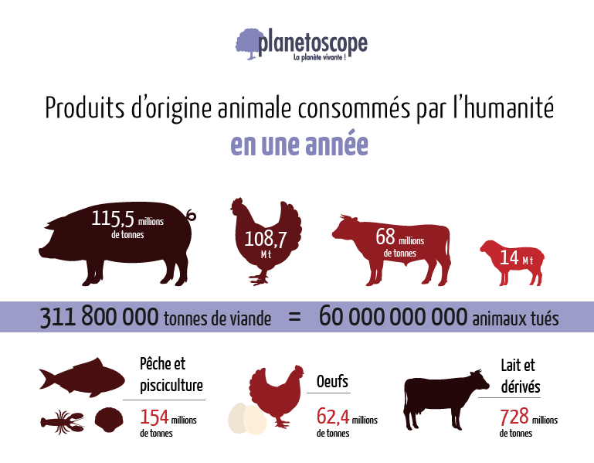

La consommation mondiale de viande par habitant
La consommation de viande par habitant dans le monde serait en moyenne de 41,8 kg/hab., et serait en croissance, surtout dans les pays en développement avec 31,5 kg/hab. Elle serait de 36,3 kg par habitant en 2023 et pour les seuls pays développées de 69 kg /hab. Cette consommation supplémentaire sera constituée à 72% de volailles.
Selon un des scénarios de prospective élaboré par le GIEC, l’humanité devrait atteindre, en 2050, une consommation moyenne de 500 g de viande et de 1 litre de lait par semaine et par personne. Or celle-ci est actuellement de 730 g et 1,5 litre rapportée à l’ensemble de la population de la planète, mais de 1,6 kg et de 4,2 litres au Royaume-Uni par exemple.
Mais selon le rapport Peak Meat Production Strains Land and Water de 2014, dans les pays industrialisés, on consomme aujourd’hui 76 kilogrammes de viande par, contre 43 kilos en moyenne dans le monde.
Dans les pays asiatiques en développement, l'augmentation de la consommation de viande a été de plus de 4 % par an durant les dernières décennies.

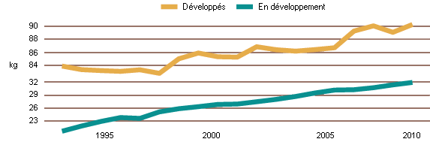
Dans les pays en développement, chaque personne consomme une moyenne de moins de 34 kg de viande par an.

Il y a près de 20 pays en développement dont la consommation de viande par tête est inférieure à 10 kg, à comparer à la moyenne de 80 kg dans les pays développés.. Il y a des raisons culturelles ou religieuses qui peuvent expliquer ce fait dans certains pays mais la faible capacité de production en est en général le coupable dans beaucoup d'autres.
La consommation de viande par Français
Selon FranceAgriMer, les Français mangent en 2014 86,3 kg de viande par an et par habitant, soit une baisse de près de 7% par rapport à 1998.

La consommation de viande aux Etats-Unis
Selon les chiffres du ministère de l'agriculture américain, la consommation de viande suivrait une course descendante après un pic en 2004, à 84 kg par an et par habitant.
En 2011, les Américains n'auraient plus consommé "que" 78 kg et 75,5 kg en 2012, soit une baisse de 10 % sur 8 ans.

Les chiffres du ministère de l'agriculture américain sont très inférieurs aux données de la FAO, selon laquelle la consommation de viande est de 125 kg de viande par an et par habitant aux Etats-Unis en 2004 (contre 84 kg pour le département de l'agriculture).
La consommation globale de viande aux Etats-Unis, elle chute aussi. Elle a atteint un pic en 2007, à 25 milliards de kg. En 2012, elle était de 23,5 milliards, soit le niveau le plus bas depuis dix ans.
Par type de viande, la consommation de bœuf est celle qui a le plus baissé . Après le pic de 41 kg en 1976, la consommation de viande de boeuf se monte à 24 kg par habitant en 2012, une chute de 43 %. Les records de chaleur et de sécheresse l'an dernier dans les plaines du Sud ont achevé de réduire la taille du cheptel national de bovins, à un niveau inférieur à celui de 1962.
Cette baisse de la consommation de bœuf a été compensée par l'augmentation régulière de celle de volailles, moins chères et moins polluantes (la production d'un kilo de poulet émet 3 kg de gaz à effet de serre contre 20 kg pour un kilo de bœuf). Jusqu'en 1940, les Américains consommaient 450 grammes de volaille par personne chaque mois. En 1990, même chiffre, mais par semaine. A partir du milieu des années 90, la consommation de volaille a commencé à dépasser celle de bœuf, avant d'atteindre un pic en 2006, à 34 kg. En 2012, elle devrait avoir un peu baissé, avec un peu moins de 32 kg.
Pour la viande de porc, la consommation est plus stable au fil des décennies : elle baisse en 2012, avec 20 kg par personne, contre 25 kg en 1944, au plus haut historique, soit une baisse de 20 %.
Les causes de la baisse de la consommation de viande
La consommation de viande baisse du fait de raisons budgétaires ; qu'il y a moins d'animaux sur le marché et surtout plus d'exportation de viande.
La raison principale, c'est la hausse du prix des matières premières : avec 40 % du maïs américain destiné à la production d'agrocarburants, le coût de l'alimentation animale a explosé, augmentant de fait le prix de la viande et poussant les consommateurs à trouver des alternatives. Avec une population mondiale croissante et des besoins de carburants substitutifs au pétrole, cette tendance n'est pas près de changer.
En France, le "pic viande" s'est produit plus tôt : la consommation individuelle de produits carnés, après avoir progressé chaque année de 1,6 % depuis 1970 jusqu'aux années 90, a baissé de 6,7 kg depuis 1998 pour atteindre 87,8 kg équivalent carcasse en 2009, selon FranceAgriMer.

La consommation de viande menace l'environnement
On devra donc accroître la production de viande de la planète de 70 % pour répondre en 2050 aux besoins alimentaires de ses habitants

Sources : FAO, FranceAgriMer, USDA, Peak Meat Production Strains Land and Water

1aII - Combien produire ?
Une problématique mondiale
En 2050, nous serons probablement près de 10 milliards d’habitants sur terre. Pour faire face à cette augmentation, il nous faudra plus que doubler notre production alimentaire.
Sur une planète limitée en surface qui est déjà trop impactée par cette production, des océans surpêchés et le climat qui se réchauffe, nos modes de production et de consommation alimentaire ne seront pas adaptés.
A l’heure actuelle déjà, nous pouvons constater les effets de ces modes de production sur la santé et l’environnement.
Afin de faire face aux problèmes alimentaires d’aujourd’hui – il y’a environ 1 milliard de personnes touchés par la famine- et de demain – ce que nous mangeons et comment nous le produisons -, nos modes de production, de consommation ainsi que notre relation à la nourriture doivent être reconsidérés dès maintenant.
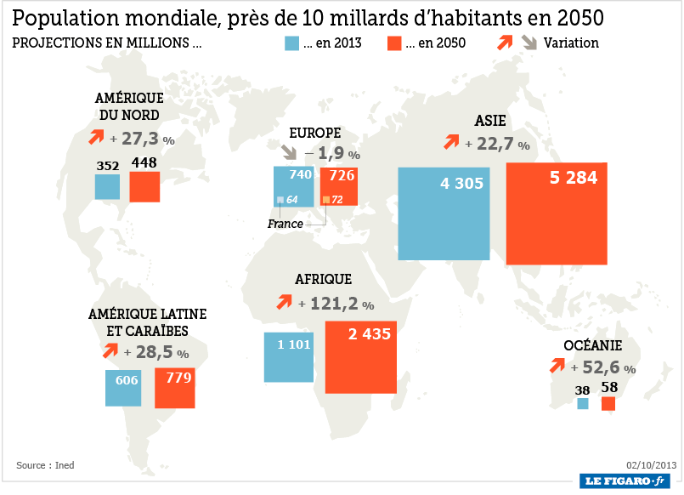
Estimation de la population mondiale à l’horizon 2050 (source : Le Figaro, 2013)

1aIII - Conséquences produire ?

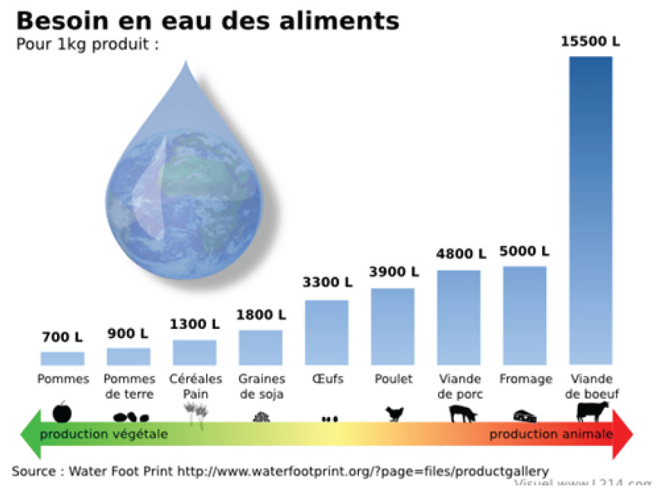

1aII + 1bII – Chaîne de production et distribution – exemples d’élèves

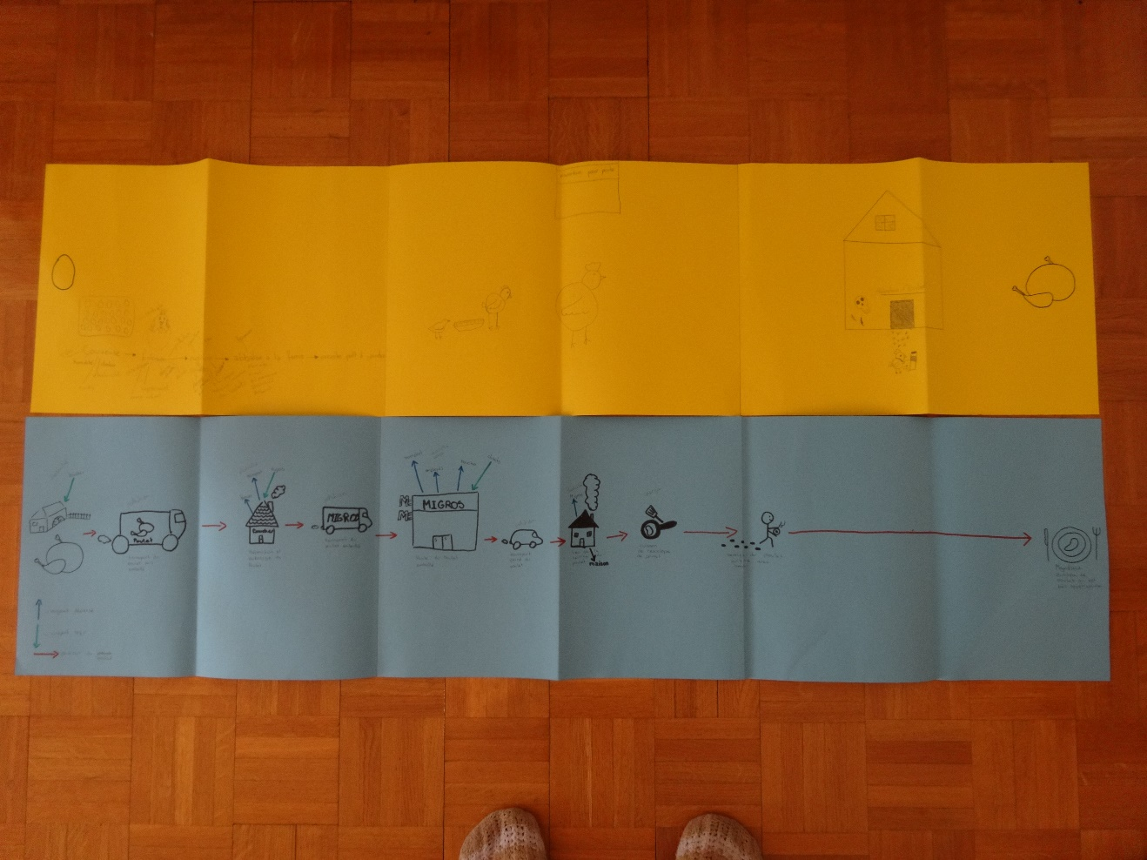
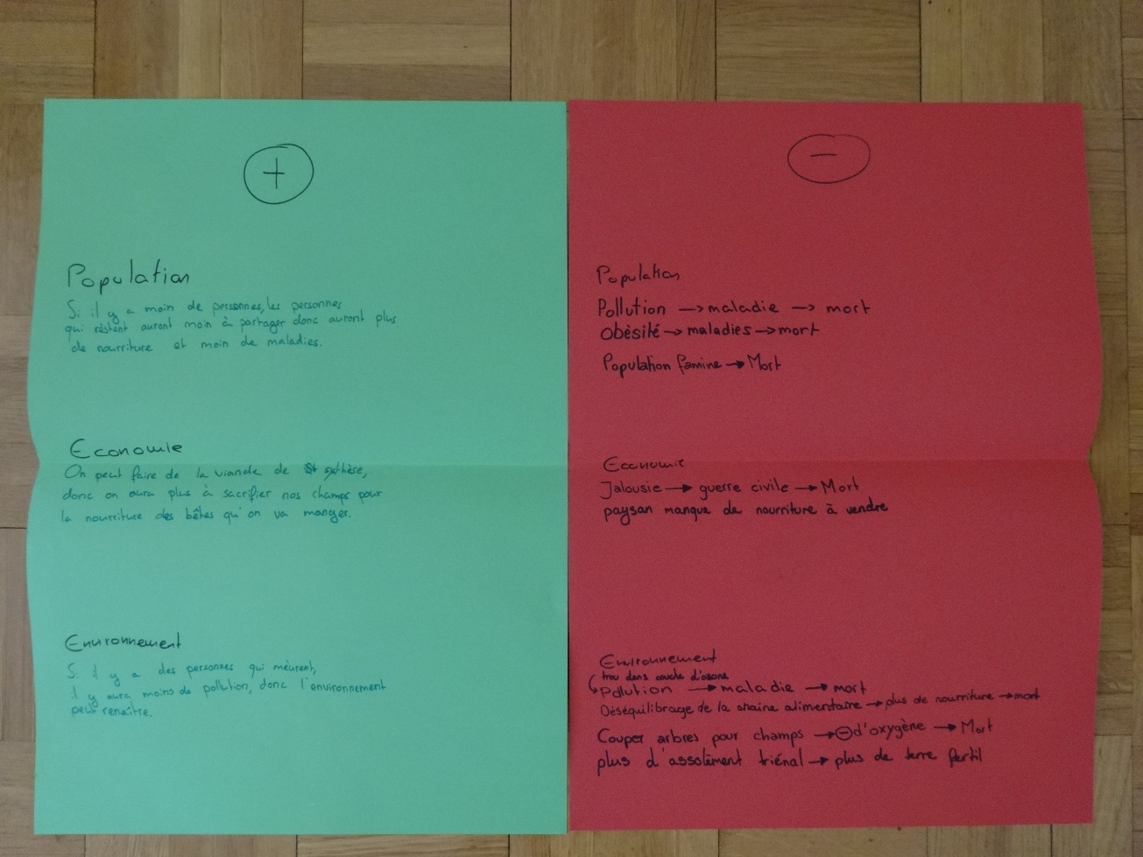

1aIII + 1bIII – Jeu des conséquences (source : engage : http://engage3.exactls.com/courses/course-v1:HEP+CH01b+2016_C1/about

1aIII + 1bIII – Jeu des conséquences – exemples élèves
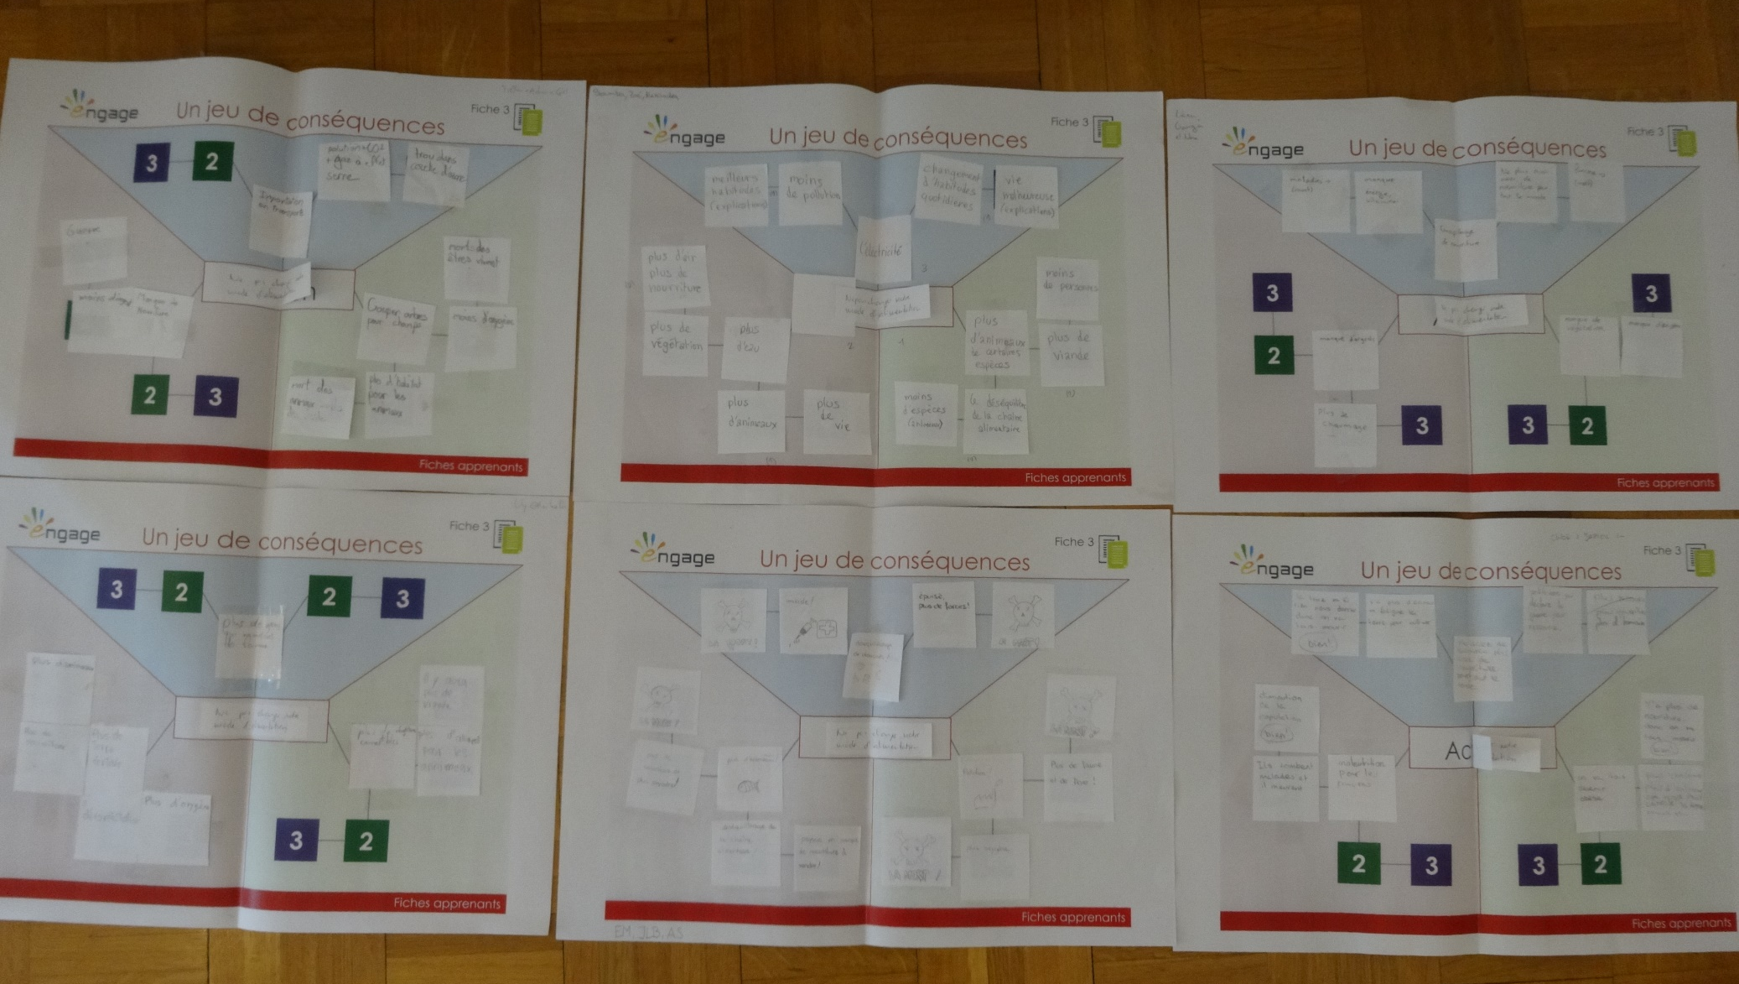

2 – Résumé des problèmes
Vidéo #Datagueule 55 https://www.youtube.com/watch?v=KriTQ0aTrtw

Vocabulaire « difficile » de la vidéo, dans son contexte :

Impact Conséquence, effet
Agricole De ferme
Moyenne Equilibre entre ce que font tous les gens
Pays développé Pays « riche »
Pays en développement Pays « pauvre »
Régime carné Mode alimentaire quand on mange de la viande
1 Gigatonne 1000 tonnes
Emission Rejet
Diabète Maladie lié au taux de sucre qui engendre d’autres problèmes de santé
Cardio-vasculaire Lié au cœur
OMS Organisation Mondiale de la Santé
Cheptel Ensemble des animaux d’élevage
Caillebotis Sorte de grille (élevage industriel, pas en plein air)
Promiscuité Proximité
Démocratisation Qui est devenu populaire, commun
Auge « assiette » du bétail

3 – Quelles alternatives ?
Articles
20 minutes (29.04.2014) :
https://www.20minutes.fr/planete/1363909-20140429-insectes-algues-tofu-allons-manger-demain

France info (30.07.2012):
https://www.francetvinfo.fr/sante/insectes-viande-de-labo-algues-la-nourriture-du-futur_124383.html

Exposés
Voir « ressources par thème »
Marche à suivre, quelques indications…
- faire une liste de tout ce que vous savez et de toutes les interrogations que vous vous posez.
- lire les documents, les comprendre et en ressortir l'essentiel, le plus important, ce qui aide à comprendre, à se représenter. Eventuellement compléter avec vos propres recherches (Internet, bibliothèque, personnes savantes, etc)
- élaborer la structure de votre exposé (thèmes, chapitres, etc).
- trier et classer la documentation en fonction des chapitres.
- choisir une forme de présentation (support visuel ou non) (explications, panneau, power point, , etc).
- approfondir les recherches, trouver des détails, compléter en fonction des thèmes.
- s’exercer à présenter l’exposé devant la classe (ne pas lire, parler !)
  - parler clairement (fort, lentement en articulant).
  - faire des phrases construites, utiliser un vocabulaire précis et adéquat.

Proposition de grille d’évaluation

Thème de l’exposé :

Contenu (groupe)
Les informations sont claires 1 2 3
Les informations sont nouvelles / intéressantes 1 2 3
Les informations sont exactes 1 2 3

Maîtrise du sujet (individuel)
Je comprends les mots et le sens de mes phrases 1 2 3
Je peux répondre aux questions des camarades 1 2 3
J’ai saisi la globalité du thème 1 2 3

Organisation (groupe)
Structure de l’exposé (intro, chapitres, exemples, arguments, conclusion) 1 2 3
J’utilise des aides à la compréhension et les commente 1 2 3
Qui fait / dit quoi et quand 1 2 3

Expression orale (individuel)
Je parle à partir de notes et regarde le public 1 2 3
J’utilise un vocabulaire adéquat et compréhensible 1 2 3
Mon ton est vivant et captivant 1 2 3
Je parle assez fort et de manière articulée 1 2 3

Soin / travail (groupe)
Sérieux 1 2 3
Affiches et documents propres et soignés 1 2 3
Phase de préparation, collaboration 1 2 3

Total / 48

6 | 5.5 | 5 | 4.5 | 4 | 3.5 | 3 | 2.5 | 2 | 1.5 | 1
48-44 | 43-40 | 37-34 | 33-30 | 31-28 | 27-24 | 21-17 | 16-12 | 11-7 | 6-2 | 1-0

4 – Argumenter – exemples de structure
Exprimer son opinion

Pour donner son opinion sur un sujet, il ne suffit pas de dire « je suis d’accord » ou « je n’aime pas ». Il faut surtout argumenter son avis avec des explications et des exemples. Et comme dans n’importe quel texte, il doit y avoir une introduction qui informe place le texte dans son contexte et une conclusion qui apporte un message final, une sorte de résumé au lecteur.

Voici un exemple de texte d’opinion.
Titre

Introduction
(énoncé du problème et affirmation de sa position)
Raisons ou arguments

Conclusion
Non aux drogues !

De nos jours, beaucoup de jeunes consomment des drogues. Moi, je dis non aux drogues et voici pourquoi.

J’ai une bonne raison pour dire non aux drogues : c’est un poison qui détruit notre espérance de vie, et moi, je tiens à la vie.
Par exemple, la science médicale nous dit que chaque année, des dizaines de milliers de décès surviennent à cause de la cigarette. Moi, je trouve cela complétement aberrant d’aspirer et de rejeter une fumée qui empeste l’environnement, qui pollue l’air que nous respirons et qui tue.
Une seconda raison, c’est qu’une fois la consommation de drogues commencée, il est difficile et parfois impossible de s’en passer. Devenir dépendant d’une cigarette, d’une boisson ou d’une autre substance, c’est se laisser « mener » par une chose, alors qu’en tant qu’humains, c0est nous qui devons décider, il me semble.
Il y a une autre raison : consommer régulièrement des drogues, ça voute cher, parfois très cher !

Enfin, je voudrais vous en convaincre : Ne vous embarquez pas dans une histoire de drogue et dites non à ceux qui vous en offrent. Ne vous laissez pas influencer ! Qu’on se le dise ! Pas besoin de drogues pour être heureux !
Source : S’exprimer en français

5 points importants à respecter
- Le choix des idées Le but du texte doit être clair et il est important de respecter le sujet, de rester dans le thème.
De plus, les informations doivent être claires, exactes et pertinentes (apporter qqch dans le contexte du texte).

- Organisation des idées Les informations doivent être organisées suivant la structure du texte (introduction, arguments -groupés par genre si plusieurs exemples et contre-exemples, conclusion) et le texte découpé en chapitres selon un ordre logique.
Les phrases doivent s’articuler entre elles de manière fluide et cohérente.

- Formulation des idées Les phrases sont affirmatives ou impératives. Le temps des verbes est lié au type de texte (présent ou impératif).
Pour que le texte ne soit pas ennuyeux, il est préférable que le type des phrases soit varié, de même que le vocabulaire qui doit également être précis.

- Ponctuation et syntaxe Les phrases commencent toujours par une majuscule et se terminent par un point (ou d’exclamation ou d’interrogation, ceux-ci doivent être utilisés judicieusement).
On met des virgules après les mots « d’introduction » (moi, je pense que….) ou après les mots de relation de début de phrase (Par exemple, Enfin, C’est pourquoi, ...)
Les dialogues sont ponctués de – et en allant à la ligne ; les expressions sont entre guillemets et les énumérations précédées des :.
Les négations sont bien construites (ne…pas).

- Orthographe Même si l’opinion et l’argumentation sont plus importantes que l’orthographe, celle-ci n’est pas à négliger : accords des noms et des adjectifs, accords des verbes, homophones, « mots dictionnaire », etc

Source : S’exprimer en français

4. Argumentation – exemples d’élèves
Merci de ne pas rendre ces textes publics
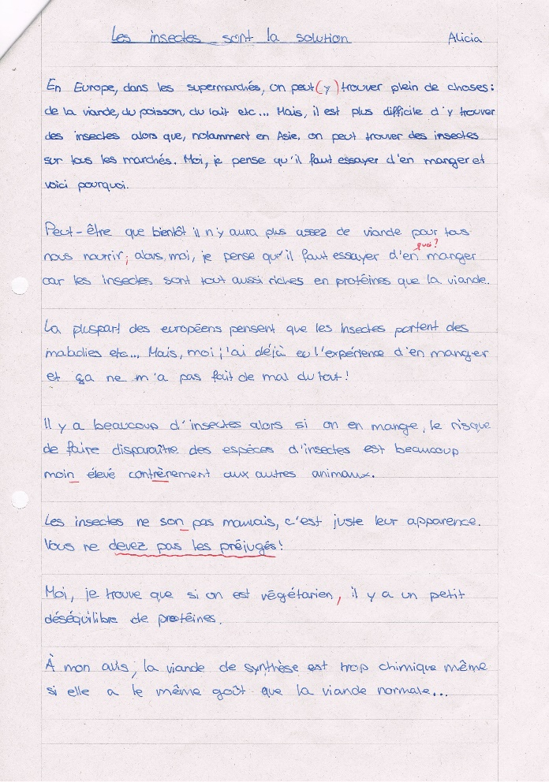
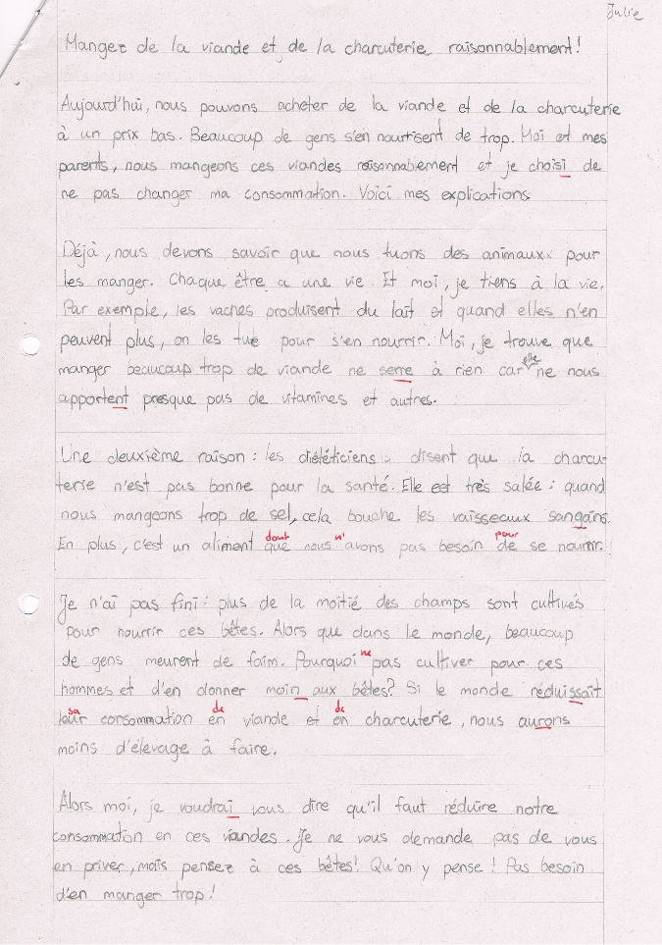
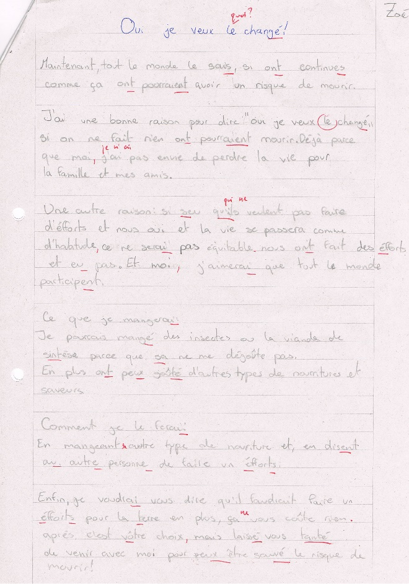
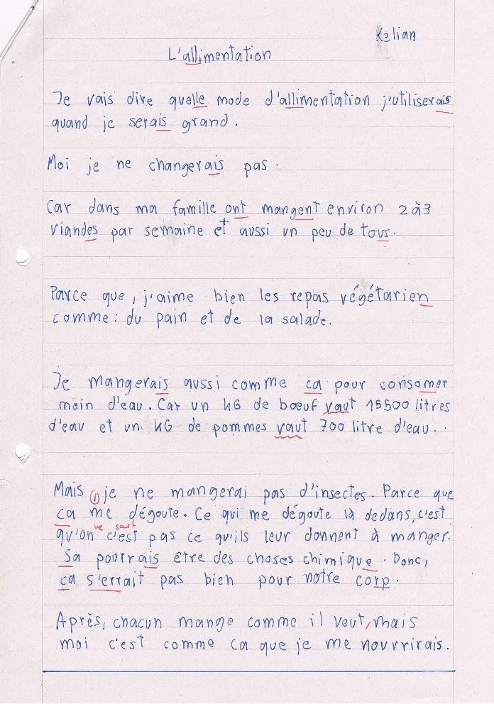
5 – Communiquer
Par film (1-2 minutes)
Utilisation des iPads pour filmer et monter (imovie).
Je ne peux malheureusement pas mettre d’exemples vidéo pour des questions de droit à l’image.

Par audio (2-3 minutes)
Utilisation de dictaphones (ou natels) pour les enregistrements audios, montage avec Audacity.
Voir « exemples audio »

